计量经济学考试重点整理

第一章：

P1：什么是计量经济学？由哪三组组成？
定义：“用数学方法探讨经济学可以从好几个方面着手，但任何一个方面都不能和计量经济学混为一谈。计量经济学与经济统计学绝非一码事；它也不同于我们所说的一般经济理论，尽管经济理论大部分具有一定的数量特征；计量经济学也不应视为数学应用于经济学的同义语。经验表明，统计学、经济理论和数学这三者对于真正了解现代经济生活的数量关系来说，都是必要的，但本身并非是充分条件。三者结合起来， 就是力量，这种结合便构成了计量经济学。”

P9：理论模型的设计主要包含三部分工作，即选择变量，确定变量之间的数学关系，拟定模 型中待估计参数的数值范围。

P12：常用的样本数据：时间序列，截面，虚变量数据

P13：样本数据的质量（4 点）
完整性；准确性；可比性；一致性

P15-16：模型的检验（4 个检验）

1、经济意义检验
2、统计检验
拟合优度检验总体显著性检验变量显著性检验

3、计量经济学检验
异方差性检验序列相关性检验共线性检验

4、模型预测检验
稳定性检验：扩大样本重新估计
预测性能检验：对样本外一点进行实际预测

P16 计量经济学模型成功的三要素：理论、方法和数据。

P18-20：计量经济学模型的应用

1、结构分析
经济学中的结构分析是对经济现象中变量之间相互关系的研究。
结构分析所采用的主要方法是弹性分析、乘数分析与比较静力分析。
计量经济学模型的功能是揭示经济现象中变量之间的相互关系，即通过模型得到弹性、乘数等。

2、经济预测
计量经济学模型作为一类经济数学模型，是从用于经济预测，特别是短期预测而发展起来的。计量经济学模型是以模拟历史、从已经发生的经济活动中找出变化规律为主要技术手段。
对于非稳定发展的经济过程，对于缺乏规范行为理论的经济活动，计量经济学模型预测功能失效。模型理论方法的发展以适应预测的需要。

1

3、政策评价
政策评价是指从许多不同的政策中选择较好的政策予以实行，或者说不同的政策对经济目标所产生的影响的差异。
经济数学模型可以起到“经济政策实验室”的作用。 尤其是计量经济学模型，揭示了经济系统中变量之间的相互联系，将经济目标作为被解释变量，经济政策作为解释变量，可以很方便地评价各种不同政策对目标的影响

4、理论检验与发展
实践是检验真理的唯一标准。
任何经济学理论，只有当它成功地解释了过去，才能为人们所接受。计量经济学模型提供了一种检验经济理论的好方法。
对理论假设的检验可以发现和发展理论。

第二章：

P23-24：相关分析和回归分析的含义及其联系
1、相关分析：主要是研究随机变量间的相关形式及相关程度。（相关分析适用于所有统计关系。） 相关分析的局限：
不能说明变量间的相关关系的具体形式；不能从一个变量去推测另一个变量的具体变化
2、回归分析：回归分析是研究一个变量关于另一个（些）变量的具体依赖关系的计算方法和理论。回归分析目的：根据已知的解释变量的数值，去估计被解释变量的平均值。
3、相关分析和回归分析的区别与联系（不知道要不要）
联系：都是研究非确定性变量间的统计依赖关系，并能度量线性依赖程度的大小。
区别：从研究目的上看：相关分析是研究变量间相互联系的方向和程度；回归分析是寻求变量间联系的具体数学形式，是要根据自变量的固定值去估计和预测因变量的值。
从对变量的处理来看：相关分析中的变量均为随机变量，不考虑两者的因果关系；回归分析是在变量因果关系的基础上研究自变量对因变量的具体影响，必须明确划分自变量和因变量，回归分析中通常假定自变量为非随机变量，因变量为随机变量。

P26-27：随机干扰项:观察值 Y 围绕它的期望值的离差，是一个不可观测的随机变量，又称为随机干扰项或随机误差项。1

引入随机干扰项的原因

- 代表未知的影响因素；
- 代表残缺数据；
- 代表众多细小影响因素；
- 代表数据观测误差；
- 代表模型设定误差；
- 变量的内在随机性。

P26、28：样本回归函数和总体回归函数的公式
总体回归函数:在给定解释变量X 条件下被解释变量Y 的期望轨迹称为总体回归线,或更一般地称为总体回归曲线。相应的函数称为（双变量）总体回归函数（PRF）。
确定形式：

E(Y
| X i ) = β 0
- β1 X i

随机形式：

2

样本回归函数 SRF 画一条直线以尽好地拟合该散点图，由于样本取自总体，可以该直线近似地代表总体回归线。该直线称为样本回归线（sample regression lines）。样本回归线的函数形式称为样本回归函数.
确定形式：

ˆ f ( X i
Y
=
i
) = βˆ0
+ βˆ1 X i

随机形式：

Yi = Yˆ
i
+ μˆi
= βˆ0
+ βˆ1 X i
- ei

P29：图 2.1.3
回归分析的主要目的：根据样本回归函数 SRF，估计总体回归函数 PRF。这就要求设计一方法构造 SRF 使其尽可能接近 PRF。这里的 PRF 可能永远无法知道。

P30-32：一元线性回归模型的基本假设
假设 1、回归模型是正确的。（选择了正确的变量；选择了正确的函数形式。） 假设 2、解释变量 X 是确定性变量，不是随机变量，在重复抽样中取固定值。
假设 3、解释变量 X 在所抽取的样本中具有变异性，而且随着样本容量的无限增加，解释变量
X 的方差趋于一个非零的有限常数。
假设 4、随机误差项 μ 具有给定 X 条件下的零均值、同方差和不序列相关性：
E(μi)=0
Var (μi)=σμ2
Cov(μi, μj)=0 i≠j i,j= 1,2, …,n
假设 5、随机误差项 μ 与解释变量 X 之间不相关：
Cov(Xi, μi)=0 i=1,2, …,n
假设 6、随机误差项 μ 服从零均值、同方差、零协方差的正态分布注意：
  - 如果假设 1、2 满足，则假设 3 也满足;
  - 如果假设 4 满足，则假设 2 也满足。
μi~N(0, σμ2 ) i=1,2, …,n

P33：最小二乘法的推导过程（推导至 2.3.5）

Q = ∑(Y − Yˆ )2 = ∑(Y
n
n
− (βˆ + βˆ X )) 2

i i

普通最小二乘法（OLS）给出的判断标准是：二者之差的平方和 1
最小。
i 0 1 i
1

P38-40：最小二乘估计法的性质（重点看前三个，知道线性性和无偏性的推导）
  - 线性性，即它是否是另一随机变量的线性函数；
  - 无偏性，即它的均值或期望值是否等于总体的真实值；
  - 有效性，即它是否在所有线性无偏估计量中具有最小方差。2、无偏性，即估计量 βˆ0 、 βˆ1 的均值（期望）等于总体回归 参数真值β₀ 与β₁

3

P44：图 2.4.2 区别那三个平方和（TSS,ESS,RSS）
TSS=ESS+RSS
Y 的观测值围绕其均值的总离差(total variation)可分解为两部分：一部分来自回归线(ESS)，另一部分则来自随机势力(RSS)。
TSS = ∑ y 2 = ∑(Y − Y )2

    - 总体平方和
    - 回归平方和
    - 残差平方和
i i
ESS = ∑ yˆ 2 = ∑(Yˆ
i i
RSS = ∑e2 = ∑(Y
− Y )2
− Yˆ )2

P45：可决系数 R2 统计量
i i i

拟合优度检验：对样本回归直线与样本观测值之间拟合程度的检验。度量拟合优度的指标：判定系数（可决系数）R2
记 R2 = ESS = 1− RSS

TSS TSS
可决系数的取值范围：[0，1]
R2 越接近 1，说明实际观测点离样本线越近，拟合优度越高。

P46-47：t 检验（2.4.5）
1
~ t(n − 2)
Sβˆ
2
x
= βˆ − β
∑ i
2
ˆ
σ
βˆ − β
1 1 1 1
t =
1
Sβˆ
1
t = βˆ

P49：如何才能缩小置信区间（2 个）
增大样本容量 n。因为在同样的置信水平下，n 越大，t 分布表中的临界值越小；同时，增大样本容量，还可使样本参数估计量的标准差减小；
提高模型的拟合优度。因为样本参数估计量的标准差与残差平方和呈正比，模型拟合优度越高，残差平方和应越小。
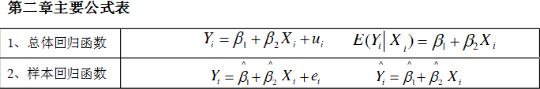

4

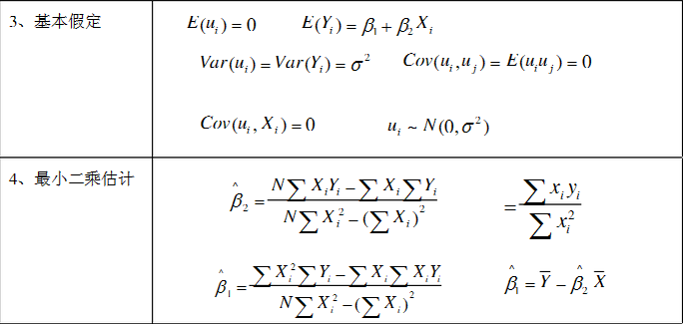

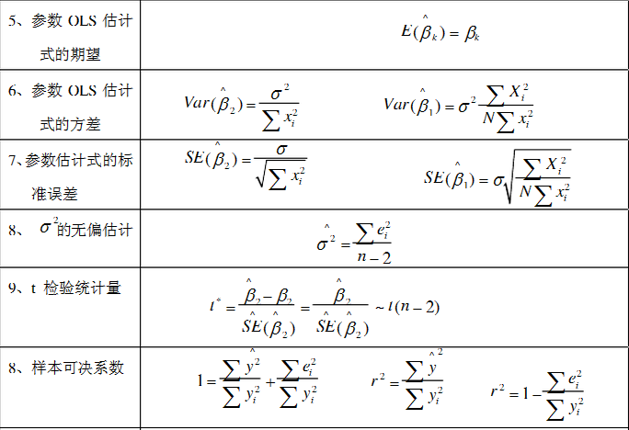

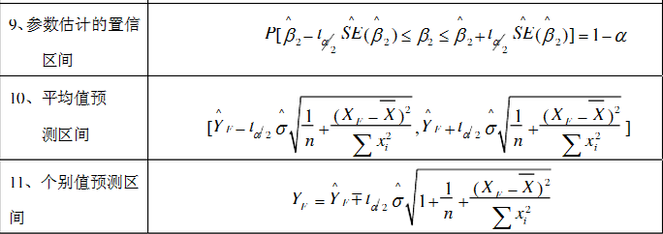

5

第三章：

P63：多元回归模型的一般形式（3.1.1）

总体回归函数的随机表达式：

Yi = β 0 + β1 X 1i
+ β 2 X 2i
+ ⋅ ⋅ ⋅ + β k X ki
- μi

样本回归函数的随机表示式:

Yi = βˆ0
+ βˆ1 X 1i
+ βˆ2 X 2i +L
- βˆki X ki
- ei

P64 多元回归模型的基本假定
假设 1：回归模型是正确设定的。
假设 2：解释变量 X1，X2，…，Xk 是非随机的或固定的，且各 Xj 之间不存在严格线性相关性（无完全多重共线性）
假设 3：各解释变量 Xj 在所抽取的样本中具有变异性，而且随着样本容量的无限增加，各解释变量的方差趋于一个非零的有限常数。
假设 4、随机误差项 μ 具有条件零均值、同方差和不序列相关性：
E(μi|X1，X2，…Xk)=0

Var (μi|X1，X2，…Xk)=σ ²
μ
Cov(μi, μj|X1，X2，…Xk)=0 i≠j i,j= 1,2, …,n
假设 5、随机误差项 μ 与解释变量之间不相关：
Cov(X_{ij}, μ_{i})=0 j=1,2, …,n
假设 6、随机误差项 μ 满足正态分布
μi|X1，X2，…Xk ~N(0, σ ² )
μ

P65—69：多元回归模型最小二乘法推导（两种）（“将上述过程用矩阵表示如下：”后面 的内容）

普通最小二乘法

P71：最小样本容量和满足基本要求的样本容量是多少？
最小样本容量：样本最小容量必须不少于模型中解释变量的数目（包括常数项）,即 n ≥ k+1 因为，，无多重共线性要求：秩(X)=k+1
满足基本要求的样本容量：一般经验认为，当 n≥30 或者至少 n≥3(k+1)时，才能说满足模型估计的基本要求。

P73 拟合优度检验

可决系数

R 2 =

ESS TSS

= 1 − RSS

TSS

调整的可决系数：将残差平方和与总离差平方和分别除以各自的自由度，以剔除变量个数对拟合优度的影响:
R 2 = 1 − RSS /(n − k −1)
TSS /(n −1)
其中：n-k-1 为残差平方和的自由度，n-1 为总体平方和的自由度
6

P75 赤池信息准则和施瓦茨准则：要求仅当所增加的解释变量能够减少 AIC 值或SC 值时才在原模型中增加该解释变量。

P75：F 检验
方程的显著性检验，旨在对模型中被解释变量与解释变量之间的线性关系在总体上是否显著成立作出推断。
在多元模型中，即检验模型中的参数 βj 是否显著不为 0。
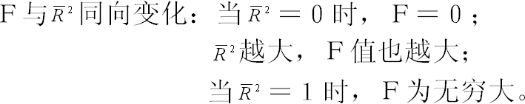

P82-83 掌握将非线性方程化为线性方程的方法

1、倒数模型、多项式模型与变量的直接置换法
如：s = a + b r + c r²，设X1 = r，X2 = r²， 则原方程变换为 s = a + b X1 + c X2

2、幂函数模型、指数函数模型与对数变换法
Q = AKαLβ
方程两边取对数：

第三章主要公式表
ln Q = ln A + α ln K + β ln L

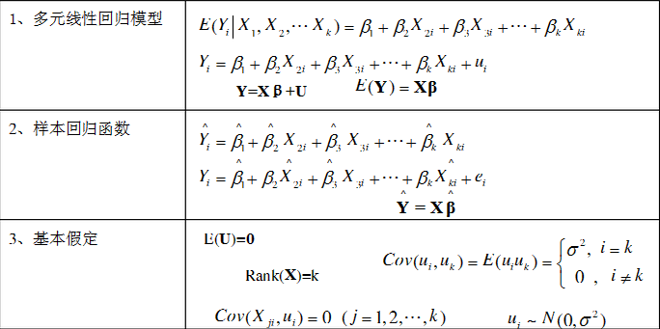

7

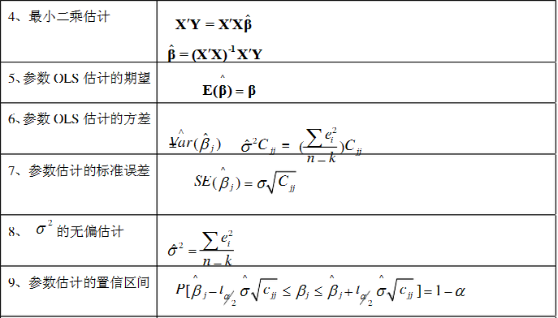
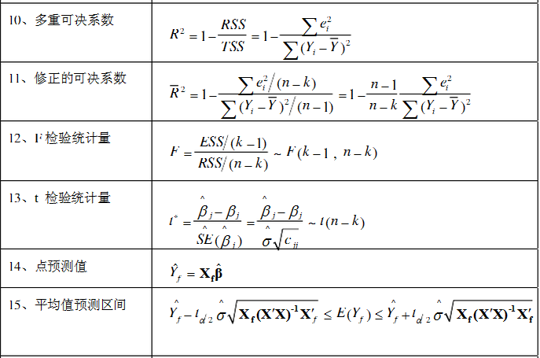

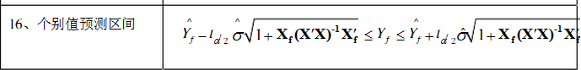

第四章：

P107：基本假定违背主要包括(4 个)
随机误差项序列存在异方差性； 随机误差项序列存在序列相关性；
8

解释变量之间存在多重共线性；
解释变量是随机变量且与随机误差项相关的随机解释变量问题；

P107-108：什么是异方差性？掌握异方差的三种类型和图 4.1.1
对于不同的样本点，随机误差项的方差不再是常数，而互不相同，则认为出现了异方差性

异方差的类型
- 单调递增型： σi2 随 X 的增大而增大
- 单调递减型： σi2 随 X 的增大而减小
- 复 杂 型： σi2 与 X 的变化呈复杂形式

P109-200：黑体字部分“一般经验告诉我们 ”
一般经验告诉我们，对于采用截面数据做样本的计量经济学问题，由于在不同样本点上解释变量以外的其他因素的差异较大，所以往往存在异方差性。

P110：异方差性的后果
参数估计量非有效:
变量的显著性检验失去意义： 模型的预测失效

P111：异方差性的检验
异方差性，及相对于不同的样本点，也就是相对于不同的解释变量观测值，随机干扰项具有不同的方差，那么检验异方差性，也就是检验随机干扰想得方差与解释变量观测值之间的相关性。 P111：判断图示检验法类型：图 4.1.2（掌握）

P112：帕克(Park)检验与戈里瑟(Gleiser)检验是检验移方差的。P112G-Q (Goldfeld-Quandt)检验(掌握)
  - G-Q 检验以 F 检验为基础，适用于样本容量较大、异方差递增或递减的情况。
  - 先将样本一分为二，对子样①和子样②分别作回归，然后利用两个子样的残差平方和之比构造统计量进行异方差检验。
  - 由于该统计量服从 F 分布，因此假如存在递增的异方差，则 F 远大于 1；反之就会等于 1（同方差）或小于 1（递减方差）。

G-Q 检验的步骤：
    - 将 n 对样本观察值(Xi,Yi)按观察值 Xi 的大小排队;
    - 将序列中间的 c=n/4 个观察值除去，并将剩下的观察值划分为较小与较大的相同的两个子样本，每个子样样本容量均为(n-c)/2;
    - 对每个子样分别进行OLS 回归，并计算各自的残差平方和。
    - 在同方差性假定下，构造如下满足 F 分布的统计量：
2
2
2
2
~ F ( n − c − k − 1, n − c − k − 1)
~
e ( n − c − k − 1)
∑ 1i
2
2
~
e ( n − c − k − 1)
∑ 2i
F =
9

P113 怀特（White）检验是检验移方差的。
P113：异方差的修正（知道有两种方法：加权最小二乘法（WLS）和异方差稳健标准误法） 模型检验出存在异方差性，可用加权最小二乘法（WLS）进行估计。
加权最小二乘法是对原模型加权，使之变成一个新的不存在异方差性的模型，然后采用普通最小二乘法估计其参数。

P120：什么叫序列相关性？一般以什么为样本？
如果对于不同的样本点，随机误差项之间不再是不相关的，而是存在某种相关性，则认为出现了序列相关性。
序列相关性经常出现在以时间序列数据为样本的模型中

P121：实际问题的序列相关性的原因（三方面）
经济变量固有的惯性模型设定的偏误
数据的“编造”

P122：序列相关性的后果（3 个）
参数估计量非有效
变量的显著性检验失去意义模型的预测失效：

P123-125：序列相关性的检验思路
序列相关性检验方法有多种，但基本思路相同：

首先，采用 OLS 法估计模型，以求得随机误差项的“近似估计量”，用e~ 表示：
i

~ = Yi
e
i
− (Yˆ )

0ls
i

然后，通过分析这些“近似估计量”之间的相关性，以判断随机误差项是否具有序列相关性。

P123 图示法（看书，掌握）

P123 回归检验法是检验序列相关性。

P124-125：D.W.检验/ 杜宾-瓦森检验法（要求重点掌握）
该方法的假定条件是：
- 解释变量 X 非随机；
- 随机误差项 μi 为一阶自回归形式：
μi=μρi-1+εi
- 回归模型中不应含有滞后应变量作为解释变量，即不应出现下列形式：
Yi=β0+β1X1i+β…kXki+γYi-1+μi
- 回归含有截距项
D.W. 统计量:
杜宾和瓦森针对原假设：H0: ρ=0， 即不存在一阶自回归，构如下造统计量：
10

∑n (e~
t
~ 2
t −1
- e
)

D.W . = t =2
n
∑ e~ 2
t
t =1

该统计量的分布与出现在给定样本中的X 值有复杂的关系，因此其精确的分布很难得到。
但是，他们成功地导出了临界值的下限 dL 和上限 dU ，且这些上下限只与样本的容量 n 和解释变量的个数 k 有关，而与解释变量 X 的取值无关。
D.W 检验步骤:
- 计算DW 值
- 给定α，由 n 和 k 的大小查DW 分布表，得临界值 dL 和 dU
- 比较、判断
若 0<D.W.<dL 存在正自相关dL<D.W.<dU 不能确定dU <D.W.<4－dU 无自相关4－dU <D.W.<4－ dL 不能确定
4－dL <D.W.<4 存在负自相关当 D.W.值在 2 左右时，模型不存在一阶自相关。
如果存在完全一阶正相关，即 ρ=1，则 D.W.≈ 0
完全一阶负相关，即 ρ= -1, 则 D.W.≈ 4
完全不相关， 即 ρ=0，则 D.W.≈2

P123 拉格朗日乘数检验是检验序列相关性。

P126：序列相关的补救（知道就可以）

1、广义最小二乘法 2、广义差分法

P131：虚假序列相关性问题
由于随机项的序列相关往往是在模型设定中遗漏了重要的解释变量或对模型的函数形式设定有误， 这种情形可称为虚假序列相关。

P134：多重共线性的概念
如果某两个或多个解释变量之间出现了相关性，则称为多重共线性

P135：实际经济问题的多重共线性的主要原因（3 个）
经济变量相关的共同趋势滞后变量的引入
样本资料的限制

P136-137：多重共线性的后果（4 个）
完全共线性下参数估计量不存在
近似共线性下普通最小二乘法估计量的方差变大参数估计量经济含义不合理
变量的显著性检验和模型的预测功能失去意义
11

P138-139：多重共线性的检验
检验多重共线性是否存在
  - 对两个解释变量的模型，采用简单相关系数法 r
  - 对多个解释变量的模型，采用综合统计检验法
  - 在 OLS 法下：R2 与 F 值较大，但t 检验值较小， 判明存在多重共线性的范围（知道两个方法就可以）
  - 判定系数检验法
  - 逐步回归法

P139-140：克服多重共线性的方法（只讲前两个，知道概念）
    - 第一类方法：排除引起共线性的变量 找出引起多重共线性的解释变量，将它排除。
    - 第二类方法：差分法 对于以时间序列数据为样本的线性模型,将原模型变换为差分模型,可以有效地消除原模型中的多重共线性。
  - 第三类方法：减小参数估计量的方差

P144：知道什么是随机解释变量问题，分哪三种情况
如果存在一个或多个随机变量作为解释变量，则称原模型出现随机解释变量问题。假设X2 为随机解释变量。对于随机解释变量问题，分三种类型：

随机解释变量与随机误差项独立
Cov( X 2, μ) = E(x2 μ) = E(x2 )E(μ) = 0

随机解释变量与随机误差项同期无关，但异期相关。
Cov( X 2i, μi ) = E(x2i μi ) = 0

Cov( X 2i, μi−s ) = E(x2i μi−s ) ≠ 0

随机解释变量与随机误差项同期相关。
s ≠ 0

Cov( X 2i, μi ) = E(x2i μi ) ≠ 0

P144-145：实际经济问题的随机解释变量问题（没讲）
在实际经济问题中，经济变量往往都具有随机性。 但是在单方程计量经济学模型中，凡是外生变量都被认为是确定性的。于是随机解释变量问题主要表现于：用滞后被解释变量作为模型的解释变量的情况。
P145-146：随机解释变量的后果（图 4.4.1 以及参数 OLS 估计量的统计性质的三种情况）

随机解释变量与随机误差项相关图

拟合的样本回归线可能低估截距项， 拟合的样本回归线高估截距项， 而高估斜率项。 而低估斜率项。
分三种情况：
1、如果 X 与 μ 相互独立，得到的参数估计量仍然是无偏、一致估计量。
2、如果 X 与 μ 同期不相关，异期相关，得到的参数估计量有偏、但却是一致的。
3、如果 X 与 μ 同期相关，得到的参数估计量有偏、且非一致。

12

P147：工具变量的选取
工具变量：在模型估计过程中被作为工具使用，以替代模型中与随机误差项相关的随机解释变量。选择为工具变量的变量必须满足以下条件（3 个）：
- 与所替代的随机解释变量高度相关；
- 与随机误差项不相关；
- 与模型中其它解释变量不相关，以避免出现多重共线性。

P149：对工具变量法，特别指出的三点（没讲）
1、在小样本下，工具变量法估计量仍是有偏的。
2、工具变量并没有替代模型中的解释变量，只是在估计过程中作为“工具”被使用。
3、如果模型中有两个以上的随机解释变量与随机误差项相关，就必须找到两个以上的工具变量。
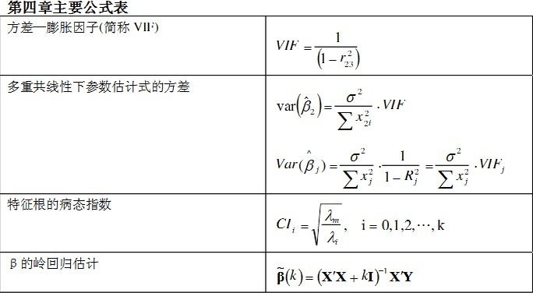

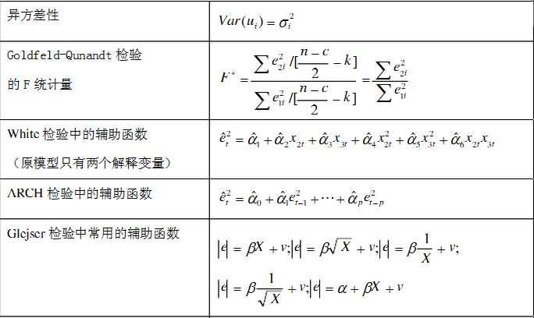
13

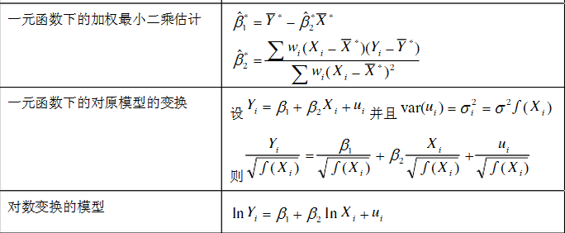
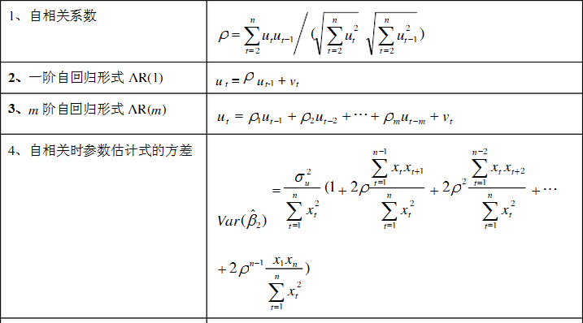
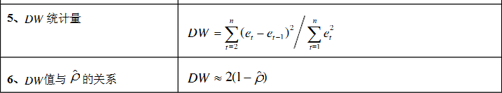

第五章：

P156：什么是虚拟变量模型？
根据男女、战争与和平、生存与毁灭这些因素的属性类型，构造只取“0”或“1”的人工变量，通常称为虚拟变量。
同时含有一般解释变量与虚拟变量的模型称为虚拟变量模型或者方差分析模型

14

P157-161：虚拟变量引入的两种基本方式
1、 加法方式：模型中将虚拟变量以相加的形式引入模型。加法方式引入虚拟变量，考察：截距的不同。
几何意义：相同的斜率，不同的截距
2、 乘法方式：虚拟变量D 以与X 相乘的方式引入模型中。斜率的变化可通过以乘法的方式引入虚拟变量来测度。
几何意义：截距相同，斜率不同

当截距与斜率发生变化时，则需要同时引入加法与乘法形式的虚拟变量。

P164-165 滞后变量模型（3 种）
  - 以滞后变量作为解释变量，就得到滞后变量模型，也称动态模型。
- 自回归分布滞后模型（ADL）：既含有 Y 对自身滞后变量的回归，还包括着 X 分布在不同时期的滞后变量。

- 分布滞后模型：模型中没有滞后被解释变量，仅有解释变量X 的当期值及其若干期的滞后值。

- 自回归模型：模型中的解释变量仅包含X 的当期值与被解释变量 Y 的一个或多个滞后值。

P174-175 格兰杰因果关系检验
对两变量X 与 Y，格兰杰因果关系检验要求估计以下回归：

Yt = β0

- ∑ βiYt −i i=1
m
m

- ∑α i X t −i i=1
m
m

Xt = δ0 + ∑δiYt −i
i=1
- ∑ λi Xt −i i=1

可能存在有四种检验结果：
1）X 对Y 有单向影响：α整体不为零，而λ整体为零；
2）Y 对X 有单向影响：λ整体不为零，而α 整体为零；
3）Y 与X 间存在双向影响：α和λ整体不为零；
4）Y 与X 间不存在影响：α和λ整体为零。

P177 模型设定偏误的类型
  - 关于解释变量选取的偏误：相关变量的遗漏
无关变量的选取
  - 关于模型形式选取的偏误：错误的函数形式第五章主要公式

15

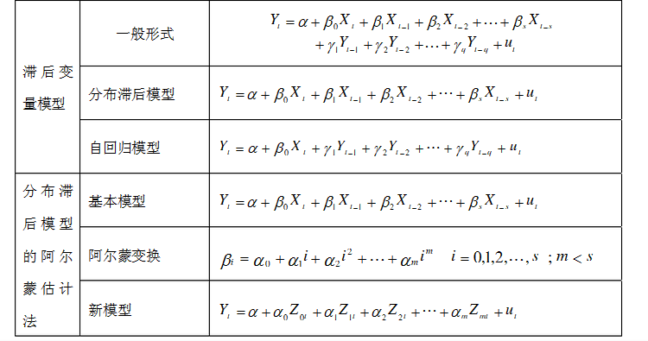
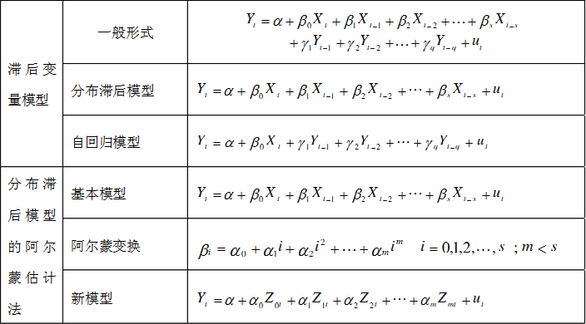

16

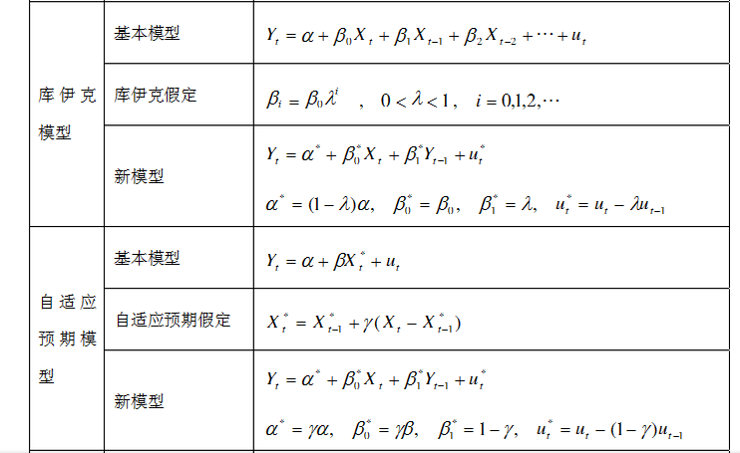
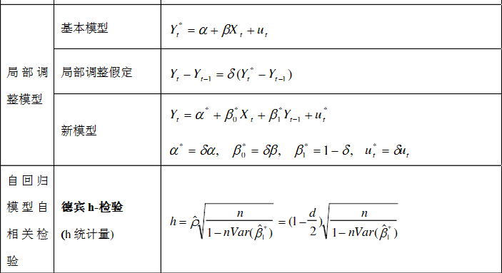

17

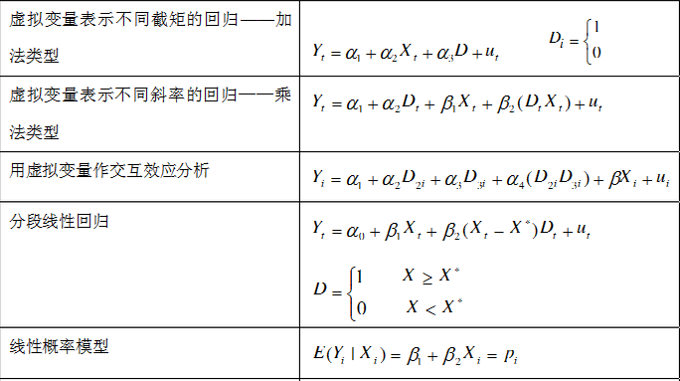

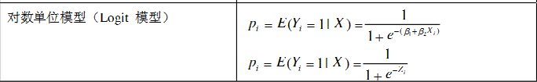

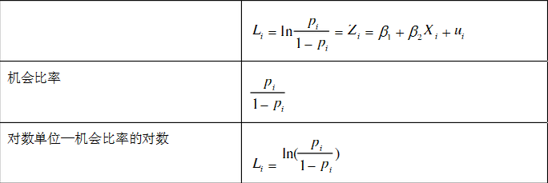
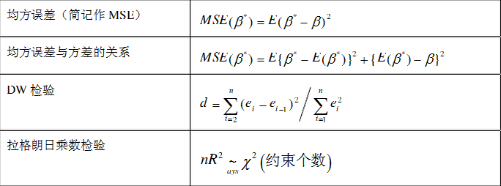

18

